

นาขั้นบันไดใหญ่ที่สุดในโลก-พิชิตหลังคาแห่งอินโดจีนรวมค่ากระเช้าขึ้นฟานซีปัน บริการ SEN BUFFET 1 มื้อ
พักซาปา 2 คืน / ฮานอย1คืน
กำหนดวันที่เดินทาง : 8 - 11 ธ.ค. / 29 ธ.ค.- 1 ม.ค.61
วันแรก กรุงเทพฯ - ฮานอย – ซาปา – โบสถ์หินที่เก่าแก่ – ตลาดไนต์เมืองซาปา
07.30 น. พร้อมกันที่ สนามบินดอนเมือง เคาน์เตอร์สายการบินไลอ้อนแอร์ ( SL ) เจ้าหน้าที่บริษัทฯคอยให้การต้อนรับและอำนวยความสะดวกแก่ท่าน..
10.00 น. ออกเดินทางสู่กรุงฮานอย นครหลวงแห่งสาธารณรัฐสังคมนิยมเวียดนามโดยเที่ยวบินที่ SL 180
11.45 น. เดินทางถึง สนามบินนอยไบ กรุงฮานอย หลังผ่านการตรวจคนเข้าเมืองและศุลกากรแล้ว
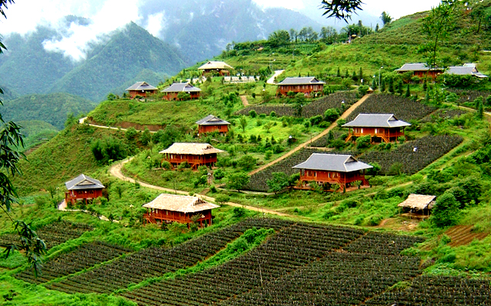
เที่ยง รับประทานอาหารกลางวัน ณ ภัตตาคาร
นำท่านเดินทางขึ้นเหนือมุ่งหน้าสู่ เมืองซาปา ซึ่งตั้งอยู่ทางภาคเหนือของประเทศเวียดนามใกล้กับชายแดนจีน อยู่ในเขตจังหวัดลาวไก ตัวเมืองตั้งอยู่บนระดับความสูงกว่าระดับน้ำทะเลถึง 1,650 เมตร จึงมีอากาศหนาวเย็นตลอดปี ที่นี่จึงเป็นแหล่งปลูกผักและผลไม้เมืองหนาวที่สำคัญของเวียดนาม อีกทั้งยังเป็นดินแดนแห่งขุนเขาที่มีความหลากหลายของชาติพันธุ์มากที่สุดในเวียดนามอีกด้วย ในอดีตเมืองนี้ถูกพัฒนาขึ้นเป็นเมืองตากอากาศของชาวฝรั่งเศส...สมัยที่เวียดนามเป็นอาณานิคมของฝรั่งเศส (ระยะทาง 350 กิโลเมตร ใช้เวลาเดินทางประมาณ 5 ชั่วโมง) พาคณะชม โบสถ์หินที่เก่าแก่ และสวยงามอยู่ใจกลางเมืองซาปา นำท่านช้อปปิ้งที่ ตลาดไนต์เมืองซาปา
ค่ำ รับประทานอาหารค่ำ ณ ภัตตาคาร
นำท่านเข้าสู่ที่พัก Son Botique Hotel ระดับ 3 ดาว หรือเทียบเท่า
วันที่สอง นั่งกระเช้าฟานซีปัน (รวมค่ากระเช้า) – น้ำตกสีเงิน – หมู่บ้าน Cat Cat
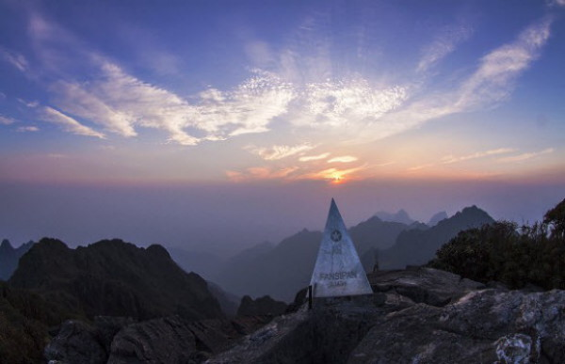
เช้า รับประทานอาหารเช้า ณ ห้องอาหารของโรงแรม
นำท่าน นั่งกระเช้าฟานซีปัน ข้ามภูเขากว่า 7 กิโลเมตร ใช้เวลาประมาณ 15 นาที ข้ามเทือกเขาน้อยใหญ่มากมายสู่เทือกเขา ฟานซีปัน ท่ามกลางมวลเมฆหมอกที่ลอยละล่องอยู่รอบๆชมทัศนียภาพที่แสนสวยงามบนจุดชมวิวในระดับความสูง 3143 เมตร จุดที่ได้รับการขนานมานว่าเป็นหลังคาแห่งอินโดจีน ด้วยทิวทัศน์แบบพาโนรามาพร้อมสัมผัสอากาศที่หนาวเย็นตลอดทั้งได้เดินทางมารวมตัวกันอยู่ที่นี่ ด้วยเครื่องแต่งกายประจำเผ่าต่างๆ
เที่ยง รับประทานอาหารกลางวัน ณ ภัตตาคาร
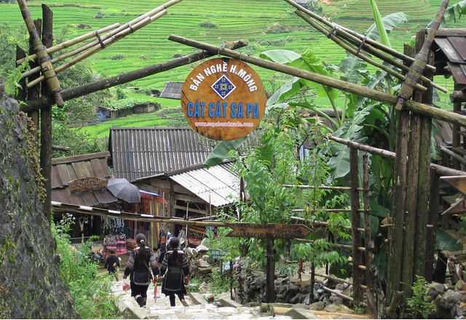
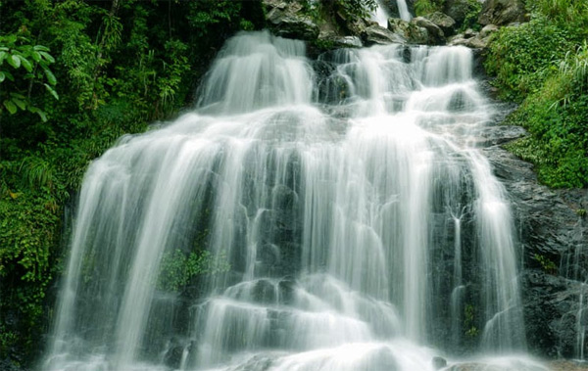
จากนั้นไปชม น้ำตกสีเงิน หรือชาวเวียดนามเรียกว่า Thac Bac เป็นน้ำตกที่มีความงดงามทางธรรมชาติ อยู่บริเวณริมถนนมีความสูงกว่า 100 เมตร ไหลลัดเลาะลงมาจากหน้าผาหินลงมาสร้างความสวยงาม และความประทับใจได้อย่างมาก เราสามารถเดินขึ้นบันไดที่เลียบขึ้นไปตามไหล่เขา มีจุดสำหรับยืนถ่ายภาพบนสะพานที่ทอดข้ามสายน้ำตก ซึ่งจุดนี้นักท่องเที่ยวนิยมมายืนถ่ายภ าพกันเป็นจำนวนมาก จากนั้นนำท่านชม หมู่บ้านชาวเขา Cat Cat Village ตั้งอยู่สูงกว่าระดับน้ำทะเลประมาณ1500เมตร หมู่บ้านชาวเขาเผ่าม้งดำ ชมวิถีชีวิตความเป็นอยู่ของชาวเขาในหมู่บ้านนี้ชมแปลงนาข้าวแบบขั้นบันได ที่สวยงามกว้างสุดตา โดยเราจะใช้เวลาประมาณ 1 ชม. ในการเดินเท้าเยี่ยมชมหมู่บ้าน รวมระยะทางประมาณ 3 กม.
ค่ำ รับประทานอาหารค่ำ ณ ภัตตาคาร
นำท่านเข้าสู่ที่พัก Son Botique Hotel ระดับ 3 ดาว หรือเทียบเท่า
หมายเหตุ : กรุ๊ปวันที่ 29ธ.ค.-1ม.ค. มี GALA DINNER 1มื้อ ในโรงแรมมื้อเย็น
วันที่สาม ชมด่านฮาโคว – วัดเจ้าแม่กวนอิม – ลาวกาย – ฮานอย
เช้า รับประทานอาหารเช้า ณ ห้องอาหารของโรงแรม
จากนั้นเดินทางไปเมืองลาวกาย ชมด่านฮาโคว ชายแดนจีนกับเวียดนาม ถือเป็นด่านมีความสำคัญอย่างมากสำหรับการค้าขายและแลกเปลี่ยนสินค้าระกว่างจีนกับเวียดนาม นำท่านสักการะ ไหว้เจ้าแม่กวนอิม ณ วัดMau ถือเป็นวัดที่ศักดิ์สิทธิ์แห่งหนึ่งอยู่ที่จังหวัดลาวกาย
เที่ยง รับประทานอาหารกลางวัน ณ ภัตตาคาร
ได้เวลาอันสมควรนำท่านเดินทางสู่ฮานอย ใช้เวลาในการเดินทางประมาณ 5 ชม
ค่ำ รับประทานอาหารค่ำ ณ ภัตตาคาร
นำท่านเข้าสู่ที่พัก MOON VIEW HOTEL ระดับ 3 ดาว หรือเทียบเท่า
วันที่สี่ สุสานลุงโฮ - ทำเนียบ - วัดเสาเดียว – วัดเฉินก๊วก – ช้อปปิ้ง36สาย – วัดเนินหยก – สนามบิน กรุงเทพฯ
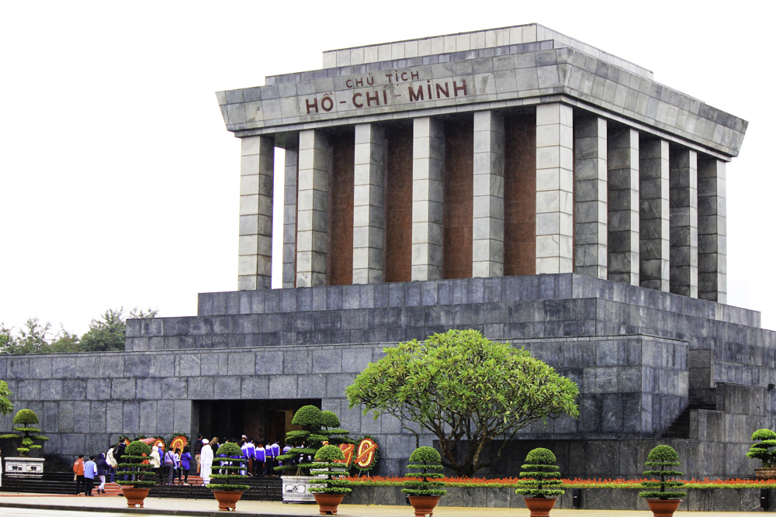
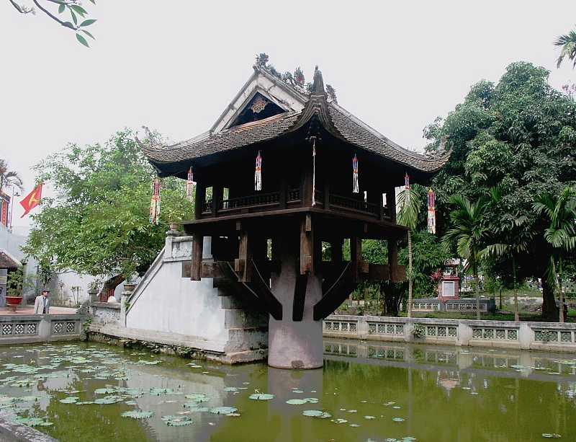
เช้า รับประทานอาหารเช้า ณ ห้องอาหารของโรงแรม
จากนั้นนำท่านเข้าสู่ สุสานอดีตประธานอธิบดีโฮจิมินห์ อยู่ที่ จัตุรัสบาดิงห์ ใจกลางกรุงฮานอยเป็นสถานที่เก็บศพภายในบรรจุศพอาบน้ำยาของโฮจิมินห์นอนสงบอยู่ในโลงแก้วในห้องปรับอากาศ (สุสานโฮจิมินห์จะปิดบริการทุกวันจันทร์และวันศุกร์ในช่วงเดือนตุลาคมพฤศจิกายน) ชมสถาปัตยกรรมการก่อสร้างแบบฝรั่งเศสของอดีตทำเนียบประธานาธิบดี ถ่ายภาพเป็นที่ระลึกซึ่งปัจจุบันใช้ต้อนรับแขกเมือง ชมบ้านพักโฮจิมินห์ ซึ่งเป็นบ้านไม้ยกพื้นสูงชมห้องทำงานห้องนอนและห้องต่าง ๆ ที่เรียบง่าย ชมเจดีย์เสาเดียว เจดีย์ไม้ที่งดงามที่ตั้งอยู่บนเสาต้นเดียวกลางสระบัว ไหว้พระที่วัดเฉินก๊วก เป็นวัดของทางพุธนิกายมหายานที่เก่าแก่และศักดิ์สิทธิ์มากๆ มีอายุนับเป็นพันปี เป็น 1 ใน 10 วัดโบราณที่สวยงามอันดับต้นๆของโลก
เที่ยง รับประทานอาหารกลางวัน ณ ภัตตาคาร SEN BUFFET มีอาหารให้คุณเลือกมากกว่า 200 อย่าง
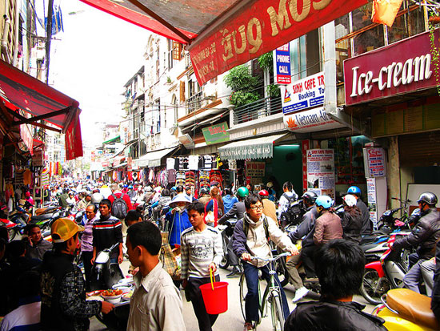
จากนั้นนำท่านช้อปปิ้ง ย่านถนน 36 สายเก่า ฮานอย หรือ ย่านเฝอเฟือง แหล่งขายของที่ระลึกและสินค้าพื้นเมืองที่ใหญ่สุดใจกลางเมืองของกรุงฮานอย เป็นย่านหัตถกรรมที่มีประวัติยาวนานร่วม 600 กว่าปี คืนวันศุกร์-อาทิตย์ ที่ย่านนี้มี Night Market ค่อนข้างคึกคักไปด้วยผู้คน ทั้งชาวเวียตนามและนักท่องเที่ยวที่เดินทางมาจับจ่ายใช้สอย มีของขายมากมายทั้งแบรด์แนมและของก๊อปปี๊ ของเด่นๆ น่าจะเป็นพวกตุ๊กตาเวียดนามน่ารักๆ กระเป๋า และของจุกจิกสไตล์เวียดนาม สามารถต่อรองราคาได้ ประมาณ 30-50% แม่ค้าบางคนพูดภาษาไทยได้ ชอบคนไทย และรับเงินไทยด้วย นำท่านชม วัดเนินหยก ที่มีสต๊าฟของเต่าขนาดใหญ่ที่เคยอยู่ในทะเลสาบ
20.20 น. เดินทางกลับสู่กรุงเทพฯ โดยเที่ยวบินที่ SL 185
22.20 น. เดินทางถึงสนามบินดอนเมือง กรุงเทพฯ โดยสวัสดิภาพ
☺☺☺☺☺☺☺☺☺☺☺☺☺☺☺☺☺☺☺☺☺☺☺☺
รายการท่องเที่ยวนี้อาจเปลี่ยนแปลงหรือสลับกันได้ตามความเหมาะสม
ทั้งนี้ถือเป็นเอกสิทธิ์ของผู้จัดโดยยืดถือตามสภาพการณ์และประโยชน์ของท่านเป็นสำคัญ**
บริษัทขอสงวนสิทธิ์ที่จะเปลี่ยนแปลงรายการตามความเหมาะสมทั้งนี้ขึ้นอยู่กับการเปลี่ยนแปลงของสายการบิน สภาพทางการเมือง ภัยทางธรรมชาติ แต่ยังคงจะรักษามาตรฐานการบริการและยึดถือผลประโยชน์ของผู้เดินทางเป็นสำคัญ (ราคาดังกล่าวข้างต้นสามารถเปลี่ยนแปลงได้ตามความเหมาะสม ทั้งนี้ขึ้นอยู่กับสภาวะค่าเงินบาทที่ไม่คงที่และกรณีที่สายการบินมีการเรียกเก็บค่าน้ำมันเพิ่มเติมจากราคาที่กำหนดไว้)
อัตราค่าบริการ
วันเดินทาง | ห้องเตียงคู่  นอน 2 ท่าน | ห้องเตียงคู่  นอน 2 ท่าน | พักเดี่ยว
วันที่ 8-11 ธันวาคม 60 | 13,999.- | 13,999.- | 4,500.-
วันที่ 29 ธ.ค.-1 ม.ค.61 | 15,999.- | 15,999.- | 4,500.-

อัตรานี้ไม่รวมค่าทิปไกด์และคนขับรถ 600 บาท
***หัวหน้าทัวร์ไทย แล้วแต่ความพึงพอใจในการบริการ***
อัตรานี้รวม
- ค่าตั๋วเครื่องบินไป-กลับ กรุงเทพฯ –ฮานอย– กรุงเทพ ชั้นประหยัด
- ค่าภาษีสนามบินกรุงเทพฯ และ ฮานอย
- ค่าระวางน้ำหนักเกิน 15 กิโลกรัม
- ค่าที่พักโรงแรม พักห้องละ 2-3 ท่าน
- ค่าอาหารครบทุกมื้อตลอดรายการ
- ค่ารถรับ-ส่งสนามบิน และ รายการทัวร์ตลอดรายการ
- อัตราค่าเข้าชมสถานที่ที่ระบุไว้ในรายการ
- ค่าประกันอุบัติเหตุในการเดินทาง 500,000 -1,000,000 บาท ตามเงือนไขของบริษัทประกันภัยที่บริษัทใช้บริการ

อัตรานี้ไม่รวม
- ภาษีมูลค่าเพิ่ม 7 %
- ค่าบริการ และค่าใช้จ่ายส่วนตัวที่ไม่ระบุไว้ในรายการ
- ค่าทิปไกด์และคนขับรถ 600 บาท
- ค่าสัมภาระที่หนักเกิน 15 ก.ก. / คิดตามราคาสายการบิน

เงื่อนไขการจอง : มัดจำท่านละ 5,000 บาท// ส่วนที่เหลือชำระก่อนเดินทางอย่างน้อย 25 วัน

การยกเลิกและคืนค่าทัวร์
เนื่องจากเป็นราคาตั๋วเครื่องบินโปรโมชั่น เมื่อจองทัวร์ชำระเงินค่าจองค่าทัวร์แล้ว ไม่สามารถยกเลิก เลื่อน ขอคืนเงิน ได้ทุกกรณี และ กรณีที่กองตรวจคนเข้าเมืองทั้งกรุงเทพฯ และในต่างประเทศ ปฏิเสธมิให้เดินทางออก หรือ เข้าประเทศที่ระบุไว้ ในรายการเดินทาง บริษัทฯ ขอสงวนสิทธิ์ที่จะไม่คืนค่าทัวร์ไม่ว่ากรณีใดๆ ทั้งสิ้น รวมถึง เมื่อท่านออกเดินทางไปกับคณะแล้ว ถ้าท่านงดการใช้บริการรายการใดรายการหนึ่ง หรือไม่เดินทาง พร้อมคณะถือว่าท่านสละสิทธิ์ ไม่อาจเรียกร้องค่าบริการและเงินมัดจาคืน ไม่ว่ากรณีใดๆ ทั้งสิ้น
หมายเหตุ
- บริษัทฯ มีสิทธิ์ที่จะเปลี่ยนแปลงรายละเอียดบางประการในทัวร์นี้ เมื่อเกิดเหตุสุดวิสัยไม่อาจแก้ไขได้
- โปรแกรมการดินทางอาจมีการสลับปรับเปลี่ยนในระหว่างการเพื่อความเหมาะสม
- บริษัทฯ ไม่รับผิดชอบค่าเสียหายในเหตุการณ์ที่เกิดจากยานพาหนะ การยกเลิกเที่ยวบิน การล่าช้าของสายการบิน ภัยธรรมชาติ การเมือง จลาจล ประท้วง คำสั่งของเจ้าหน้าที่รัฐ และอื่นๆ ที่อยู่นอกเหนือการควบคุมของทางบริษัทฯ หรือค่าใช้จ่ายเพิ่มเติมที่เกิดขึ้นทางตรง หรือทางอ้อม เช่นการเจ็บป่วย การถูกทำร้าย การสูญหาย ความล่าช้า หรือจากอุบัติเหตุต่าง ๆ
- มัคคุเทศก์ พนักงาน และตัวแทนบริษัทฯ ไม่มีสิทธิ์ในการให้คำสัญญาใดๆ ทั้งสิ้นแทน บริษัทฯ นอกจากมีเอกสารลงนามโดยผู้มีอำนาจของบริษัทฯ กำกับเท่านั้น
- บริษัทไม่รับผิดชอบต่อการห้ามออกนอกประเทศ หรือห้ามเข้าประเทศ อันเนื่องมาจากมีสิ่งผิดกฎหมายหรือเอกสารเดินทางไม่ถูกต้อง หรือ การถูกปฏิเสธการเข้าเมือง ในกรณีอื่นๆ
- ราคาดังกล่าวข้างต้นสามารถเปลี่ยนแปลงได้ตามความเหมาะสม ทั้งนี้ขึ้นอยู่กับสภาวะค่าเงินบาทและค่าน้ำมันที่ไม่คงที่ การปรับราคาค่าโดยสารของงสายการบิน เพิ่มเติมจากราคาที่กำหนดไว้
- เมื่อท่านออกเดินทางไปกับคณะแล้ว ท่านงดใช้บริการรายการใดรายการหนึ่ง หรือไม่เดินทางพร้อมคณะ ถือว่าท่านสละสิทธิ์ ไม่สามารถเรียกร้องค่าบริการคืนได้ ไม่ว่ากรณีใดๆ ทั้งสิ้น

เอกสารที่ประกอบการเดินทาง : หนังสือเดินทางเหลืออายุการใช้งานไม่ต่ำกว่า 6 เดือน (นับจากวันหมดอายุ)

การชำระเงิน :
มัดจำล่วงหน้า ท่านละ 5,000 บาท
ส่วนที่เหลือ ชำระให้หมดก่อน 25 วัน ของวันออกเดินทาง
โอนมาที่ ธนาคารใด ธนาคารหนึ่ง ในบัญชีกระแสรายวัน ในนาม สมปอง เจนชัยจิตรวนิช
ธนาคาร กรุงศรีอยุธยา สาขา สี่แยกวังหิน เลขที่บัญชี 2140013280
ธนาคาร กสิกรไทย สาขา รัชดา-ห้วยขวาง เลขที่บัญชี 089-1069251
หรือ โอนมาที่ ธนาคารใด ธนาคารหนึ่ง ในบัญชีออมทรัพย์ ในนาม สมปอง เจนชัยจิตรวนิช
ธนาคาร กรุงศรีอยุธยา สาขาตลาดถนอมมิตร วัชรพล เลขที่บัญชี 479-1-08508-1
ธนาคาร ไทยพาณิชย์ สาขาย่อย เซ็นทรัลปิ่นเกล้า บัญชี ออมทรัพย์ เลขที่ 264-226490-7
ธนาคาร กรุงเทพ สาขาย่อย เซ็นทรัล ปิ่นเกล้า บัญชีออมทรัพย์ เลขที่ 095-0-20209-3
ธนาคาร กสิกรไทย สาขาซอย วัชรพล บัญชีออมทรัพย์ เลขที่ 796-2-09343-9

− สมปอง ทัวร์ /
− ใบอนุญาตประกอบธุรกิจการท่องเที่ยว เลขที่ 11 / 05588
− Website : www.programtour.com
− Email : jenchai624@hotmail.com
− Chat : msn : jenchai624@hotmail.com
− Chat : Skype : jenchai624
− Chat : Line : ID : 0899246304
− Chat : We chat : ID : 0899246304
− Office 1 : ประเทศไทย : 02-8867018-9 (ตลิ่งชัน)
− Office 2 : ประเทศไทย : 02-9481866 (รามอินทรา )
− Mobile : มือถือ ไทย : 089-9246304, 087-5149753,
− Mobile : มือถือ เวียดนาม : 091-6003612

